新 书 推 荐

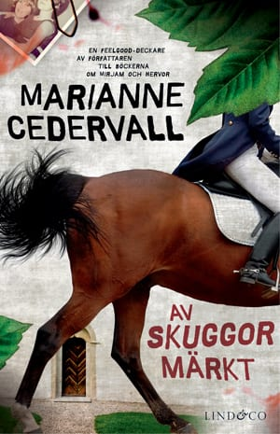
中文书名：《阴影标记》
英文书名：MARKED BY SHADOWS
作 者：Marianne Cedervall
出 版 社：Lind & Co
代理公司：Grand Agency/ANA/Cindy Zhang
页 数：299页
出版时间：2015年
代理地区：中国大陆、台湾
审读资料：瑞典语电子稿
类 型：惊悚悬疑
版权已授：德国、捷克。

内容简介：

马普尔小姐（Miss Marple）遇到了《骇人命案事件簿》（Midsomer Murders）中的巴纳比（Barnaby）——这是一部迷人且精彩的故事！

这是一部继承了经典侦探小说传统的新作，十分迷人。在这个侦探系列的第一部小说中，年过五十的侦探安吉·卡尔森（Anki Karlsson）努力在哥德兰岛上创造一个和平的新生活。安吉在自己的丈夫生病去世之后，期待自己能开始一段新生活，最终，她决定做自己十几岁时渴望从事的行业，重拾昔日的青春爱好，回到马厩中，马背上。她离开斯德哥尔摩，买了两匹冰岛马，然后搬到哥德兰岛迷人的小村庄穆尔瓦尔兹（Mullvalds），展开了乡村生活。在这里，她打算度过一种舒适的晚年生活，享受退休老人的身份，一边骑马，一边探索优美的乡村景色。

但是，她还没有时间打开包裹，整理行李，田园牧歌式的梦想就破灭了。人们发现教堂被破坏了，还在圣坛台布上发现了血迹。不久之后，安吉的马厩里的一匹马中毒了。更糟糕的是，人们还在她的花园里发现了一具尸体！这引起了人们对她的怀疑，于是，为了洗脱自己的嫌疑，并找到真相，安吉和已经退休，起初不太受欢迎的特吕格弗（Tryggve）一起尽最大的努力寻找这起案件的幕后黑手。究竟是谁扰乱了穆尔瓦尔兹的和平生活？

《阴影标记》（Marked by Shadows）是玛丽安·塞德瓦尔（Marianne Cedervall）创作的以安吉·卡尔森为主角的侦探系列的第一部作品。

本系列其他作品：

2020 – 《最后乐章》When the Last Verse Rings Out (När sista strofen klingat ut)
2018 – 《被露水亲吻》Kissed by the Dew (Som daggen stilla kysst)
2017 – 《阳光照不到的地方》Where The Sun Never Shines (Dit solen aldrig når)
2016 –《往事已逝》 Leave the Past at Rest (Låt det som varit vila)
2015 – 《阴影标记》Marked by Shadows (Av skuggor märkt)

作者简介：

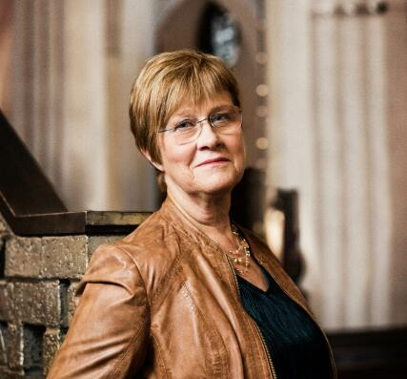
玛丽安·塞德瓦尔（Marianne Cedervall）的写作风格，从某种程度上与P.G. 伍德豪斯（P.G. Woodhouse）和阿加莎·克里斯蒂（Agatha Christie）有相似之处，在这些作品中，虽然主人公有谋杀案件需要解决，却不乏幽默诙谐的成分。玛丽安本人十分喜欢亚历山大·麦考·史密斯（Alexander McCall Smith）的作品，你会发现，这些作品有许多共同点，其一是无穷的魅力，其二作者在严肃与幽默之间取得了平衡。读者可以从小说中得到一个有趣且吸引人的当今瑞典的肖像画——中世纪风格的哥德兰岛以及这里的所有居民和游客。

玛丽安·塞德瓦尔曾经是瑞典语和英语教师。写作伴随了她的整个成年生活，但是直到2009年，她才第一次发表作品，成为一名小说家。玛丽安·塞德瓦尔将传奇、犯罪和史诗小说完美地结合在一起。她的作品涉及爱情、友谊和复仇等重大话题，但是这些故事发生的时间地点却是当今瑞典的日常生活中。尽管她创作的主人公似乎不总是遵循法律的框架，但是他们却总是站在道德的立场上。

她的小说时而令人放松，时而令人激动，而且非常有趣。所谓一名读者，当你的手中握着玛丽安·塞德瓦尔的书时，你总会面露笑容。这些书写得很好，她拥有流畅优美的写作技术和文风，又很注重细节和情节，这种组合的结果就是——这些书都十分引人入胜。她的侦探系列的前几部作品在德国、芬兰、挪威和瑞典出版发行。

媒体评价：

“书中的乡村景色和人物让人想起了《玛丽亚·朗》（Maria Lang）和《骇人命案事件簿》（Midsomer Murders）。安吉很像阿加莎·克里斯蒂创造的人物马普尔小姐。对于那些喜欢这类传统推理小说的人来说，这部小说无疑能带你进行一次非常美妙的体验。”
----尼森·谢尔曼（Nisse Scherman）

“在充满悬念的犯罪故事中，你很少能找到以成年女性角色作为主角的作品。透过这些残忍的谋杀事件，你会读到一个值得相信的故事，它讲述的是那些经历了事情的人，这些事情会对他们的心理产生重大影响，甚至使他们变成冷血的杀手，而这些事情，在任何地方都有可能发生，虽然我们每天的生活貌似安静祥和，犹如田园牧歌，但它远非我们以为的那般美好。”
----《文化报》（Kulturbloggen）/瑞典

“可爱的角色，美丽的乡村景色，本书为这个精彩的系列开了一个好头。我给出的评分是4.5分到5分。”
----米亚斯·博克霍尔纳（Mias bokhörna）

谢谢您的阅读！
请将回馈信息发至：
张滢（Cindy Zhang）
安德鲁﹒纳伯格联合国际有限公司北京代表处
北京市海淀区中关村大街甲59号中国人民大学文化大厦1705室, 邮编：100872
电话：010-82504506
传真：010-82504200
Email: Cindy@nurnberg.com.cn
网址：www.nurnberg.com.cn
微博：http://weibo.com/nurnberg
豆瓣小站：http://site.douban.com/110577/
微信订阅号：ANABJ2002

